UNIVERSIDAD CATÓLICA BOLIVIANA “SAN PABLO”
LA PAZ
CARRERA DE SISTEMAS



Sistema de Administración de una Cafetería
Programación II

Participante
Gonzalo Gabriel Apaza Ticona

2025
INDICE
RESUMEN 4
1. INTRODUCCIÓN 5
1.1 Contexto del Proyecto 5
2. OBJETIVOS 5
2.1 Objetivo General 5
2.2 Objetivos Específicos 5
3. RECOLECCIÓN DE INFORMACIÓN 6
4. ALCANCE DEL SISTEMA 6
5. ANÁLISIS DE REQUERIMIENTOS 7
5.1 Identificación de Actores 7
5.2 Casos de Uso Principales 9
5.3 Lista de Requisitos Funcionales 11
6. PLANIFICACIÓN Y GESTIÓN DEL PROYECTO 14
6.1 Cronograma de Desarrollo 14
6.2 Asignación de Roles 15
7. MODELADO DEL SISTEMA 15
7.1 Diagrama de Clases (UML) 15
7.2 Diagrama Entidad - Relación 16
8. DESCRIPCIÓN DE LA ARQUITECTURA 17
8.1 Arquitectura en Tres Capas 18
8.2 Capa de Presentación (PRESENTACIÓN) 18
8.3 Capa de Lógica de Negocio (LOGICA) 19
8.4 Capa de Persistencia (DATOS) 20
9. DESARROLLO TECNOLÓGICO 20
9.1 Tecnologías Utilizadas 21
10. MANUAL DE USUARIO 21
10.1 Introducción 22
10.2 Inicio del Sistema 22
10.3 Panel Principal (Selección de Módulos) 22
10.4 Módulo de Administración 23
Gestión de Productos 23
Gestión de Categorías 23
Promociones y Ofertas 23
Reportes (Administración) 24
Dashboard 24
Gestión de Usuarios 24
Respaldo de Base de Datos 24
10.5 Punto de Venta 25
Nueva Venta 25
Sistema de Cobranza 25
Gestión de Clientes 25
Reportes 25
10.6 Módulo de Reservas de Mesa 26
10.7 Búsquedas y Filtros 26
10.8 Cerrar Sesión o Salir 26
11. CONCLUSIONES Y APRENDIZAJES 27
11.1 Conclusiones 27
11.2 Aprendizajes 27
12. ANEXOS 27
12.1 Capturas GUI 28
12.2 Capturas del código 34
13. LINK DEL REPOSITORIO 36

RESUMEN
El presente informe documenta el análisis, diseño e implementación de un Sistema de Gestión de una Cafetería desarrollado utilizando Java para la interfaz gráfica y MySQL como sistema de gestión de base de datos. El sistema integra módulos para la administración de usuarios, menú, reservas, pedidos, cobranza, inventario, promociones y reportes estadísticos.
El proyecto se desarrolló bajo una arquitectura de tres capas (Presentación, Lógica y Datos), lo que permite garantizar una adecuada separación de responsabilidades, escalabilidad y facilidad de mantenimiento. Durante el proceso de desarrollo se aplicaron prácticas de ingeniería de software como levantamiento de requerimientos, modelado UML, diseño relacional, pruebas unitarias e integración modular.
El sistema final ofrece una solución eficiente para automatizar las operaciones principales de una cafetería, mejorando la gestión interna, reduciendo errores humanos y facilitando la toma de decisiones basada en datos.

INTRODUCCIÓN
En el entorno actual, las cafeterías requieren herramientas tecnológicas capaces de optimizar sus procesos internos y mejorar la experiencia del cliente. La gestión manual de reservas, pedidos, inventario y cobranza suele generar demoras, errores y dificultades en el control operativo, especialmente en negocios con alta demanda.
El presente proyecto desarrolla un sistema informático para la administración integral de una cafetería, implementado bajo una arquitectura modular que facilita su mantenimiento, escalabilidad y personalización. A través de este sistema, se busca automatizar las tareas más relevantes del negocio, centralizar la información y permitir una operación más eficiente para el personal del establecimiento.

Contexto del Proyecto
El proyecto surge ante la necesidad de contar con una herramienta que permita gestionar de manera más eficiente los procesos diarios de una cafetería, reemplazando métodos manuales o sistemas parciales que no cubren completamente las operaciones del negocio. La solución propuesta está orientada a establecimientos que requieren un control preciso del menú, inventario, pedidos, reservas y cobranza, con especial énfasis en la facilidad de uso y la confiabilidad del sistema.

OBJETIVOS

Objetivo General
Desarrollar un sistema informático integral que automatice y optimice los procesos operativos de una cafetería, mejorando la eficiencia del personal, la experiencia del cliente y facilitando la toma de decisiones gerenciales.

Objetivos Específicos
- Implementar un sistema de autenticación solido con control de acceso basado en roles.
- Desarrollar módulos funcionales para gestión de menú, pedidos y reservas.
- Diseñar una base de datos relacional normalizada que garantice integridad referencial.
- Crear una interfaz gráfica intuitiva que facilite la operación del sistema por personal con distintos niveles técnicos.
- Implementar un sistema de reportes que proporcione información estratégica en tiempo real.
- Desarrollar un sistema de fidelización de clientes basado en puntos acumulables.

RECOLECCIÓN DE INFORMACIÓN
Para definir los requerimientos del sistema, se aplicaron tres técnicas principales de recolección de información: entrevistas, formularios y observación directa. Aunque inicialmente se buscaron entrevistas con responsables de cafeterías locales, no fue posible concretar reuniones ni recibir respuestas a los formularios enviados.
Ante esta limitación, se optó por realizar observación directa en establecimientos como Typica Café, Ocheto, Comopa, Raza de Bronce y 3600, entre otros. Esta técnica permitió analizar de primera mano los procesos más frecuentes en el funcionamiento de cafeterías reales, tales como toma de pedidos, reservas, control de caja, cobranza, promociones e inventario.
La información recolectada sirvió como base para modelar un sistema de gestión que administre una cafetería, inspirado en las prácticas observadas, y definir los requerimientos funcionales y no funcionales del sistema.

ALCANCE DEL SISTEMA
Incluye:
- Gestión de usuarios y roles: Registro, edición, eliminación, autenticación y control de permisos según el rol asignado (Administrador, Cajero).
- Administración del menú: Creación, edición y eliminación de productos, asignación de categorías y actualización de precios o disponibilidad.
- Gestión de reservas: Registro de reservas, validación de disponibilidad de mesas, consulta de reservas activas y administración de estados.
- Gestión de pedidos: Toma de pedidos, incorporación de múltiples productos y actualización de estados.
- Cobranza y control de caja: Generación de recibos con número único, registro de pagos, cálculo de cambio, actualización de caja.
- Sistema de ofertas y promociones: Creación, activación y modificación de descuentos aplicables al menú y pedidos.
- Reportes estadísticos: Visualización de ventas por período, productos más vendidos, clientes frecuentes y métricas clave del negocio.
- Sistema de fidelización: Acumulación de puntos por compra.
No incluye:
- Integración con sistemas de pago en línea (pasarelas de pago o billeteras digitales).
- Aplicación móvil para Android o iOS.
- Sistema de delivery con seguimiento por GPS.
- Facturación electrónica con impuestos oficiales según normativas nacionales.
- Módulos avanzados de análisis predictivo o inteligencia artificial.

ANÁLISIS DE REQUERIMIENTOS

Identificación de Actores
A continuación, se describen los actores que interactúan con el sistema, sus características y sus principales responsabilidades.
Actor 1: Cliente
Descripción:
Usuario externo que realiza reservas, acumula puntos de fidelización y consulta información general del menú. Su interacción con el sistema se realiza a través del Cajero o mediante módulos habilitados específicamente para consulta.

Responsabilidades:
- Realizar reservas de mesas.
- Consultar el menú disponible.
- Ver ofertas vigentes.
- Revisar sus reservas activas.
- Acumular puntos de fidelidad al realizar compras.
Actor 2: Cajero
Descripción:
Empleado que atiende a los clientes en el establecimiento, gestionando pedidos y realizando las operaciones de facturación y control de caja.
Responsabilidades:
- Registrar pedidos y asignar mesas.
- Consultar disponibilidad de platos.
- Actualizar el estado de los pedidos.
- Generar recibos y registrar pagos.
- Gestionar apertura y cierre de caja.
- Ver reservas registradas y confirmarlas cuando corresponda.
Actor 3: Administrador
Descripción:
Usuario con máximo nivel de permisos, responsable de la configuración, mantenimiento y supervisión del sistema.
Responsabilidades:
- Gestionar usuarios y roles del sistema.
- Administrar categorías, menú y promociones.
- Gestionar inventario e ingredientes.
- Configurar parámetros del sistema.
- Generar reportes avanzados de ventas y actividad operativa.
- Realizar mantenimiento y copias de seguridad de la base de datos.

Casos de Uso Principales
CU-01: Iniciar Sesión
Actor principal: Todos los usuarios
Precondición: Usuario registrado en el sistema
Flujo principal:
- Usuario ingresa nombre de usuario y contraseña
- Sistema valida credenciales
- Sistema verifica rol del usuario
- Sistema registra acceso
- Sistema muestra menú según rol
Flujo alternativo:
  - 2a. Credenciales incorrectas: mostrar error, permitir 5 intentos.
  - 2b. Usuario bloqueado: mostrar mensaje, denegar acceso.
CU-02: Tomar Pedido
Actor principal: Cajero
Precondición: Cliente presente en mesa asignada
Flujo principal:
- Cajero selecciona mesa
- Cajero selecciona cliente
- Sistema muestra menú disponible
- Cajero agrega productos al pedido
- Cajero ingresa notas especiales por plato
- Sistema calcula subtotal
- Sistema registra pedido con estado "Pendiente"
Flujo alternativo:
  - Productos no disponibles: sistema muestra mensaje
  - Cliente solicita descuento: aplicar oferta vigente
CU-03: Generar Recibo
Actor principal: Cajero
Precondición: Pedido en estado "Servido"
Flujo principal:
- Cajero selecciona pedido
- Sistema calcula subtotal, impuestos y total
- Cajero selecciona método de pago
- Cajero ingresa monto pagado (si es efectivo)
- Sistema calcula cambio
- Sistema actualiza puntos de fidelidad del cliente
- Sistema genera recibo con número único
- Sistema actualiza estado de pedido a "Pagado"
- Sistema libera mesa
Postcondición: Recibo registrado, caja actualizada
CU-04: Generar Reporte de Ventas
Actor principal: Administrador
Precondición: Datos de ventas en período solicitado

Flujo principal:
- Usuario selecciona tipo de reporte
- Usuario selecciona rango de fechas
- Sistema consulta base de datos
- Sistema procesa y agrupa información
- Sistema genera reporte formateado
- Sistema muestra estadísticas (totales, promedios)

Lista de Requisitos Funcionales
RF-01: Autenticación y Control de Acceso
- RF-01.01 El sistema debe permitir el inicio de sesión mediante usuario y contraseña.
- RF-01.02 El sistema debe validar credenciales antes de permitir el acceso.
- RF-01.03 El sistema debe restringir funcionalidades según el rol del usuario.
RF-02: Gestión del Menú
- RF-02.01 El sistema debe permitir consultar el menú completo.
- RF-02.02 El Administrador debe poder agregar nuevos productos.
- RF-02.03 El Administrador debe poder editar precios, nombres o disponibilidad.
- RF-02.04 El Administrador debe poder eliminar productos.
- RF-02.05 El sistema debe permitir gestionar categorías del menú.
RF-03: Gestión de Reservas
- RF-03.01 El sistema debe permitir registrar reservas de mesas.
- RF-03.02 El sistema debe validar disponibilidad antes de registrar una reserva.
- RF-03.03 El Cajero debe poder consultar y confirmar reservas.
- RF-03.04 El sistema debe permitir cancelar reservas.
RF-04: Gestión de Pedidos
- RF-04.01 El sistema debe permitir añadir múltiples productos a un pedido.
- RF-04.02 El sistema debe actualizar el estado del pedido (“Pendiente”, “En preparación”, “Servido”).
- RF-04.03 El sistema debe calcular el subtotal del pedido automáticamente.
RF-05: Cobranza y Caja
- RF-05.01 El sistema debe generar recibos con número único.
- RF-05.02 El sistema debe registrar el método de pago.
- RF-05.03 El sistema debe calcular cambio en pagos en efectivo.
- RF-05.04 El sistema debe actualizar el estado del pedido a “Pagado”.
- RF-05.05 El sistema debe registrar movimientos de caja.
RF-06: Fidelización
- RF-06.01 El sistema debe asignar puntos por cada compra realizada.
- RF-06.02 El sistema debe permitir canjear puntos según reglas definidas.
RF-07: Ofertas y Promociones
- RF-07.01 El Administrador debe poder crear ofertas o descuentos.
- RF-07.02 El sistema debe aplicar la oferta si corresponde al pedido.
- RF-07.03 El Cajero debe poder consultar promociones vigentes.
RF-08: Inventario
- RF-08.01 El Administrador debe poder registrar ingredientes o insumos.
- RF-08.02 El sistema debe permitir actualizar cantidades de stock.
- RF-08.03 El sistema debe generar alertas de stock bajo.
RF-9: Reportes
- RF-9.01 El Administrador debe poder generar reportes de ventas por período.
- RF-9.02 El sistema debe permitir consultar productos más vendidos.
- RF-9.03 El sistema debe generar estadísticas de clientes frecuentes.
- RF-9.04 El sistema debe mostrar métricas resumidas y totales

PLANIFICACIÓN Y GESTIÓN DEL PROYECTO

Cronograma de Desarrollo
Actividades | Septiembre |  |  |  | Octubre |  |  |  | Noviembre |  |  |  | Diciembre
Actividades | 1 | 2 | 3 | 4 | 1 | 2 | 3 | 4 | 1 | 2 | 3 | 4 | 1 | 1 | 2 | 2
Planteamiento del Problema
Revisión teórica sobre una cafetería y recolección de datos
Diseño conceptual de la base de datos
Diseño lógico y normalización
Creación de diagrama UML
Configuración de conexión
Diseño de la interfaz gráfica y programación en JAVA
Redacción del informe final
Entrega y presentación del proyecto

Asignación de Roles
Rol | Responsable | Responsabilidades principales
Project Manager | Gonzalo Apaza | Coordinación general, seguimiento
Analista de BD | Gonzalo Apaza | Diseño y optimización de BD
Backend Developer | Gonzalo Apaza | Capa de datos y lógica de negocio
Frontend Developer | Gonzalo Apaza | Interfaces gráficas y UX
QA Tester | Gonzalo Apaza | Pruebas y control de calidad

MODELADO DEL SISTEMA

Diagrama de Clases (UML)
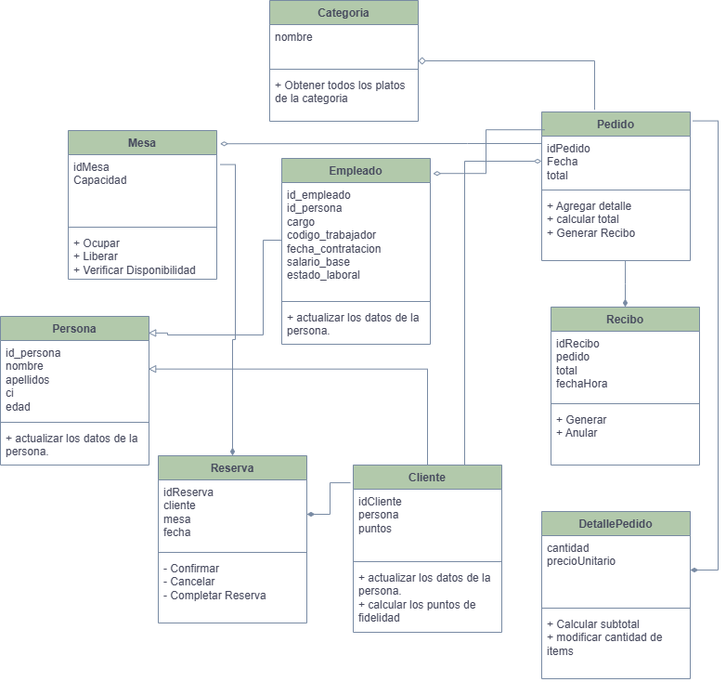

Diagrama Entidad - Relación
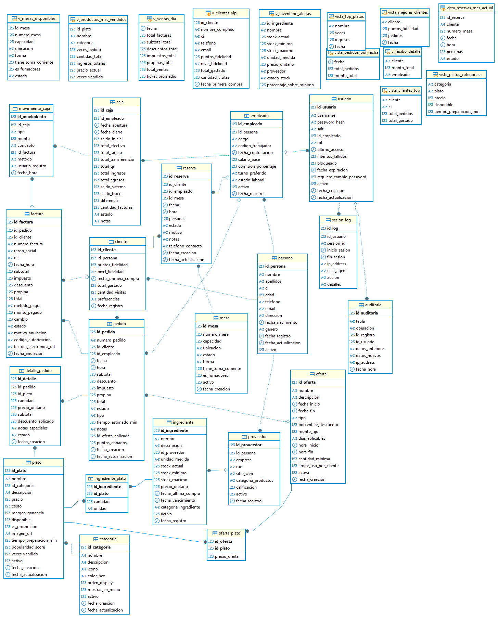

DESCRIPCIÓN DE LA ARQUITECTURA

Arquitectura en Tres Capas
El sistema de gestión para cafetería/restaurante implementa una arquitectura multicapa cuyo objetivo es separar claramente las responsabilidades, mejorar la mantenibilidad, la escalabilidad y facilitar la evolución futura del sistema. Las tres capas principales son:

Capa de Presentación (PRESENTACIÓN)
Responsabilidades:
- Mostrar información al usuario
- Capturar entrada del usuario
- Validar formato de datos
- Invocar servicios de la capa de negocio
- Actualizar la interfaz según respuestas
Componentes principales:
- frmLogin: Pantalla de autenticación
- frmMenuPrincipal: Menú principal según el rol del usuario
- frmMenuCliente: Portal del cliente
- frmMenuPuntoVenta: Interfaz para punto de venta
- frmMenuAdministracion: Panel administrativo
- frmCategoria: Gestión de categorías
- frmCliente: Gestión de clientes
- frmDashboard: Visualización de estadísticas e indicadores
- frmGestionUsuarios: Gestión de usuarios, solo disponible para administrador
- frmFactura: Generación de recibo.
- frmFidelidad: Gestión del programa de fidelización
- frmInventario: Administración del inventario
- frmOfertas: Gestión de ofertas y promociones
- frmPlato: Gestión de platos o productos
- frmReportes: Visualización de reportes
- frmReserva: Gestión de reservas
- frmVenta: Registro y control de ventas
- UIConstants: Constantes de diseño visual
Tecnología: Java Swing (JFrame, JPanel, JButton, JTable, etc.)

Capa de Lógica de Negocio (LOGICA)
Responsabilidades:
- Implementar reglas de negocio
- Coordinar operaciones entre objetos
- Validar consistencia de datos
- Aplicar restricciones del dominio
Componentes principales:
- Usuario: Gestión de autenticación y roles
- Cliente: Lógica de fidelización
- Empleado: Información de personal
- Plato: Disponibilidad y precios
- Pedido: Cálculo de totales, aplicación de ofertas
- Reserva: Validación de disponibilidad
- Recibo: Generación de total de la cuenta.
- Sesión: Gestión de sesión activa

Principios aplicados:
- Encapsulamiento de lógica de negocio
- Independencia de la capa de presentación
- Independencia de la base de datos

Capa de Persistencia (DATOS)
Responsabilidades:
- Gestionar conexión a base de datos
- Ejecutar consultas SQL
- Mapear resultados a objetos
- Manejar transacciones
Componentes principales:
- conexion: Gestión de conexión a MySQL
- usuarioDT: CRUD de usuarios
- clienteDT: CRUD de clientes
- platosDT: CRUD de productos
- reservaDT: CRUD de reservas
- pedidoDT: CRUD de pedidos
- facturaDT: CRUD de recibos
- mesaDT: CRUD de mesas
- ingredienteDT: CRUD de ingredientes
Patrón aplicado: DAO (Data Access Object)

DESARROLLO TECNOLÓGICO
El sistema fue desarrollado utilizando un conjunto de tecnologías complementarias que permiten garantizar la eficiencia, estabilidad y escalabilidad del software. La elección de cada herramienta se realizó considerando criterios como disponibilidad, rendimiento, facilidad de mantenimiento, compatibilidad y curva de aprendizaje.

Tecnologías Utilizadas
A continuación, se presenta el conjunto de tecnologías implementadas en cada capa del sistema:
Capa del Sistema | Tecnología / Herramienta | Justificación
Presentación (GUI) | Java Swing, JFrame, JPanel, JTable, UIConstants | Permiten diseñar interfaces gráficas robustas, personalizables y multiplataforma.
Lógica de Negocio | Java | Facilita la aplicación de principios OOP, separación de lógica y mantenimiento del código.
Persistencia de Datos | MySQL | Motor de base de datos eficiente, confiable y ampliamente usado con JDBC.
Acceso a Datos | JDBC (Java Database Connectivity) | Conexión directa y controlada a la base de datos para consultas y transacciones.
Control de Versiones | Git y GitHub | Permite mantener historial de cambios, control de versiones y respaldo del proyecto.
Modelado UML | Draw.io | Herramienta simple y eficiente para crear diagramas UML y estructurar el sistema.

MANUAL DE USUARIO

Introducción
El Sistema de Administración de Cafetería es una herramienta integral diseñada para gestionar las operaciones principales del negocio.
Incluye diferentes módulos según el tipo de usuario:
- Administración
- Punto de Venta
- Reservas de Mesa
Cada módulo permite realizar tareas específicas como gestión de productos, registro de ventas, administración de usuarios, generación de reportes y control de reservas.
Este manual explica cómo navegar y utilizar cada uno de los módulos mostrados en el sistema.

Inicio del Sistema
- Ejecute el programa desde su acceso directo o archivo ejecutable.
- Se mostrará la ventana de inicio de sesión.
- Ingrese sus credenciales:
  - Usuario
  - Contraseña
- Haga clic en “Iniciar sesión”.
Dependiendo del rol del usuario (Administrador o Cajero), aparecerán diferentes módulos habilitados.

Panel Principal (Selección de Módulos)
Una vez iniciada la sesión, se muestran tres módulos principales:
- Administración
- Punto de Venta
- Reservas
El usuario debe seleccionar el módulo con el que desea trabajar.
El acceso a algunos módulos está restringido según el rol asignado.

Módulo de Administración
Este módulo está disponible solo para Administradores.
Desde aquí se puede acceder a:
- Gestión de Productos
- Gestión de Categorías
- Promociones y Ofertas
- Reportes
- Gestión de Usuarios
- Configuración (incluye Respaldo de Base de Datos)

Gestión de Productos
Permite agregar, editar o eliminar productos del menú.
Funciones disponibles:
- Registrar producto nuevo
- Actualizar información
- Eliminar productos
- Buscar productos existentes

Gestión de Categorías
Permite administrar las categorías del menú:
- Agregar nuevas categorías
- Editar categorías existentes
- Eliminar categorías que ya no se utilicen

Promociones y Ofertas
En esta ventana puede:
- Crear una nueva oferta o promoción
- Eliminar promociones activas
- Actualizar información de ofertas

Reportes (Administración)
El sistema incluye un módulo de reportes con filtros por fecha.
Se pueden obtener reportes de ventas, productos, clientes u otros datos relevantes de la cafetería.
Aparece un mensaje automático cuando no existen ingredientes en bajo stock.

Dashboard
Ventana que resume la información más importante del negocio:
- Productos más vendidos
- Top clientes
- Ventas del día
- Cantidad de reservas
- Pedidos realizados en el día

Gestión de Usuarios
Disponible únicamente para administradores.
Se permite:
- Ver lista de usuarios
- Crear nuevos usuarios
- Cambiar contraseñas
- Eliminar usuarios

Respaldo de Base de Datos
Permite generar un respaldo del sistema en cualquier carpeta del dispositivo.

Punto de Venta
Este módulo está disponible para administradores y cajeros.
Opciones principales:
- Nueva Venta
- Recibos
- Clientes
- Reportes

Nueva Venta
Aquí se pueden realizar ventas y cobro:
- Registrar cliente
- Seleccionar productos
- Modificar o eliminar ítems del pedido
- Aplicar métodos de pago
- Generar recibo

Sistema de Cobranza
Se muestra el recibo generado y los detalles del cobro realizado.

Gestión de Clientes
Permite:
- Registrar nuevos clientes
- Ver información de clientes frecuentes

Reportes
Similar al módulo de administración, permite generar reportes de ventas y movimientos realizados desde el punto de venta.

Módulo de Reservas de Mesa
Permite administrar las reservas activas y crear nuevas.
Funciones:
- Ver lista de reservas
- Consultar fecha, hora, mesa y cantidad de personas
- Cancelar reservas
- Crear nuevas reservas
- Registrar cliente nuevo
- Confirmar reserva seleccionando fecha y hora

Búsquedas y Filtros
En varios módulos se incluyen barras de búsqueda para encontrar:
- Productos
- Clientes
- Ventas
- Usuarios
- Reservas
Solo ingrese parte del nombre o dato y presione Enter o el ícono de búsqueda.

Cerrar Sesión o Salir
Para cerrar sesión:
- Presione Cerrar sesión en el menú superior o módulo principal.
Para salir del sistema:
- Haga clic en Salir
- O cierre la ventana del programa.
Es recomendable cerrar sesión correctamente para proteger los datos del sistema.

CONCLUSIONES Y APRENDIZAJES

Conclusiones
La implementación de un sistema de administración mejora la organización interna de la cafetería, permitiendo un mayor control bajo una arquitectura modular que facilita el mantenimiento de las actividades operativas como inventario, ventas, pedidos, reservas y cobranzas.
Se evidenció que la digitalización de procesos reduce errores humanos relacionados con el registro de pedidos y el cálculo de pagos, evitando pérdidas económicas y aumentando la precisión en la gestión de caja.
El sistema facilitó un control más eficiente del inventario, permitiendo prever necesidades de abastecimiento y evitar la falta de productos.
A través de los reportes de ventas generados por el sistema, se logró tomar decisiones informadas, identificando productos más vendidos y la fidelidad del cliente.
La automatización de procesos administrativos contribuyó a optimizar el tiempo del personal, enfocándose más en la atención al cliente y en mejorar la experiencia del cliente.

Aprendizajes
Se comprendió la importancia de integrar las áreas de ventas, inventario, reservas y cobranza en un solo sistema para garantizar un flujo de información coherente y actualizado.
Se aprendió que una interfaz sencilla y amigable es fundamental para que el personal adopte el sistema sin dificultades ni resistencia al cambio.
El proceso mostró que el análisis de datos es fundamental para el desarrollo estratégico del cual permite proyectar el crecimiento modular, optimizar el menú y ajustar precios.
Se identificó que la seguridad de la información como accesos restringidos, respaldos y protección de datos es un componente esencial para evitar riesgos.

ANEXOS

Capturas GUI
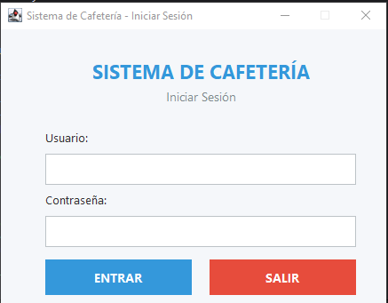
Pantalla de autenticación.
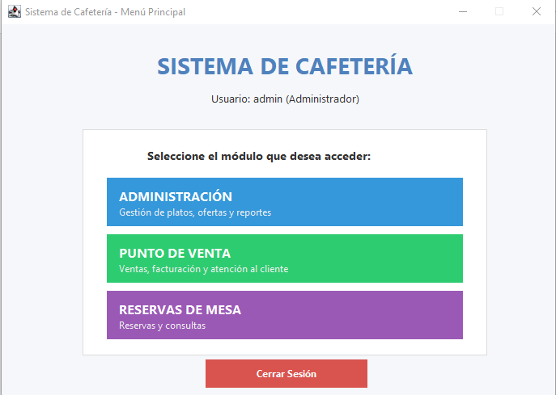
Menú de opciones a los tres módulos: Administración, Punto de venta y Reservas de mesa.
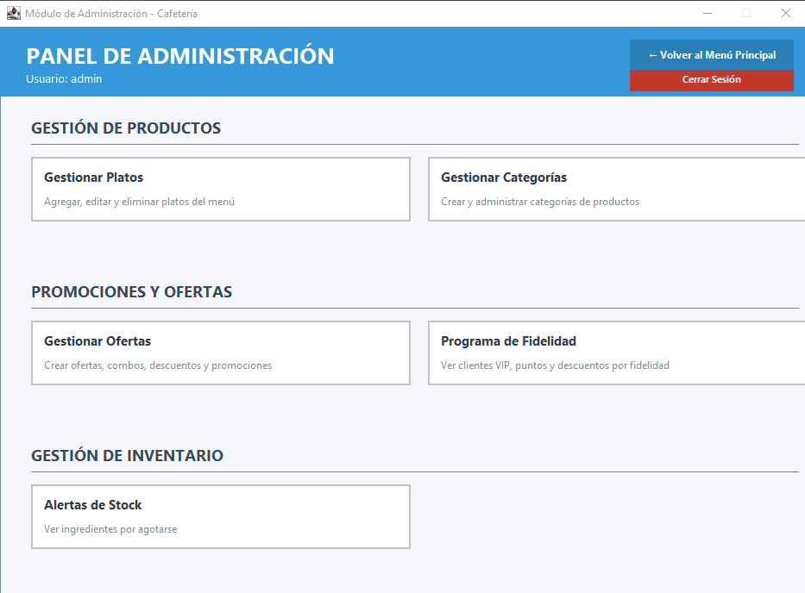
Módulo de administración 1: presenta las opciones para la gestión de productos, promociones, ofertas y gestión de inventario.
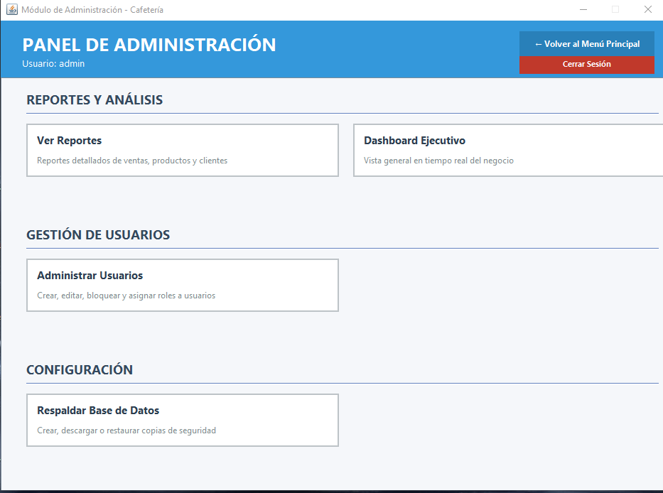
Módulo de administración 2: presenta las opciones para ver reportes, gestión de usuarios y configuración.
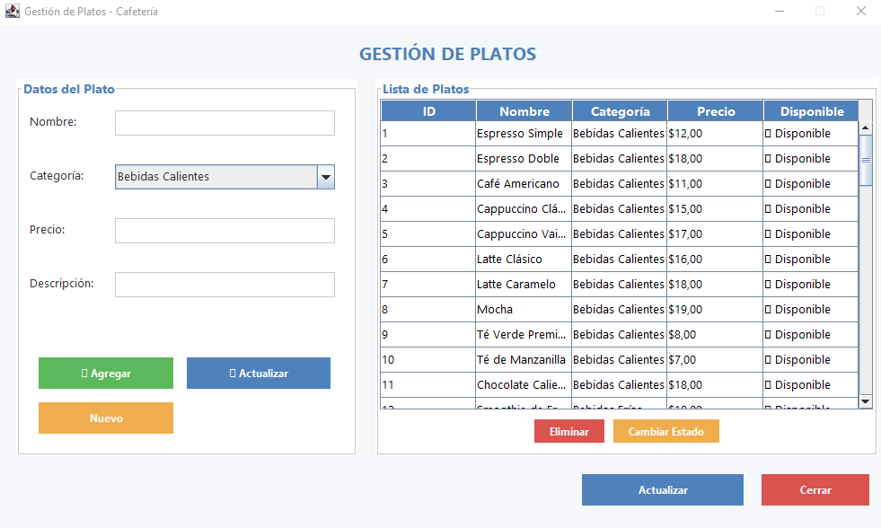
Gestión de productos: Donde se puede agregar, editar o eliminar el producto.
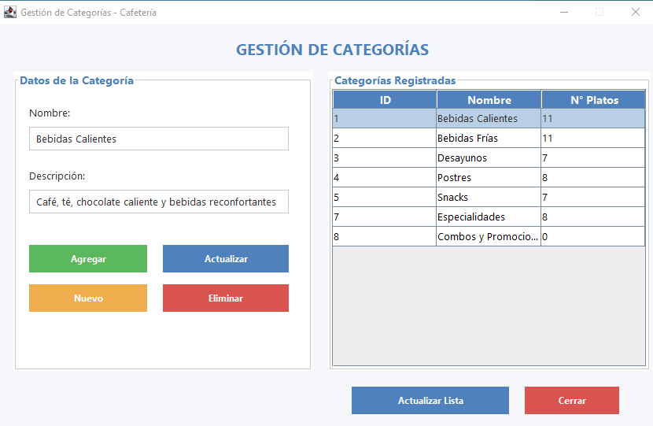
Gestión de categorías: Donde se puede eliminar, agregar, actualizar las categorías de los productos.
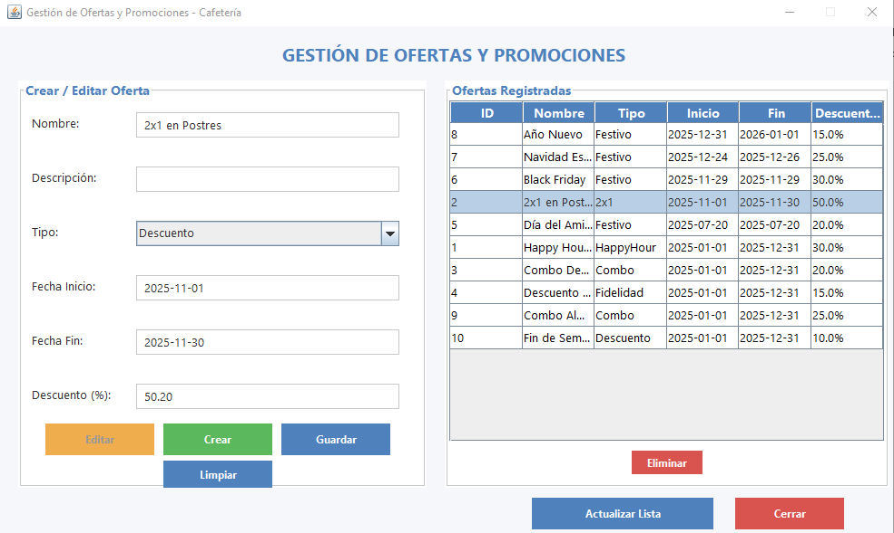
Gestión de ofertas y promociones: Donde se puede crear una nueva oferta o promoción, así mismo se puede modificar y eliminar alguna de estas ofertas.
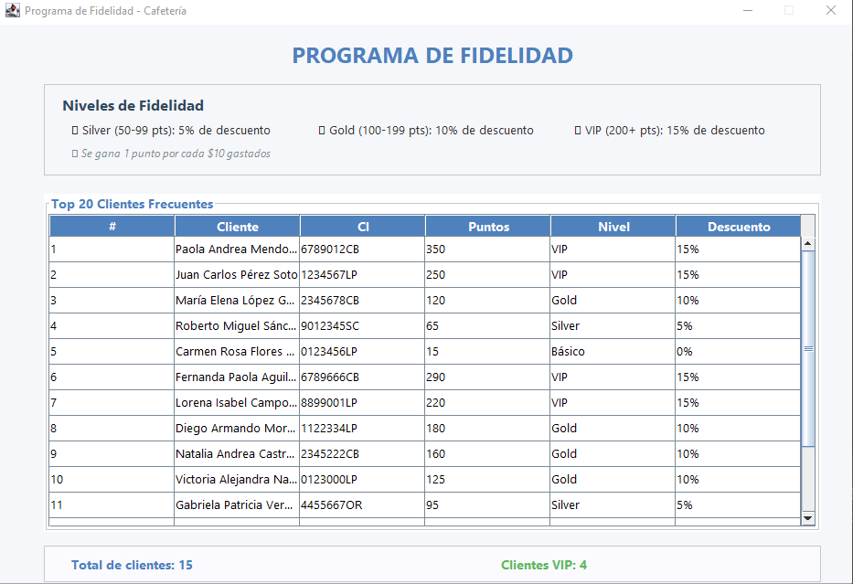
Programa de fidelidad: Donde se muestra la lista de los clientes más fieles.
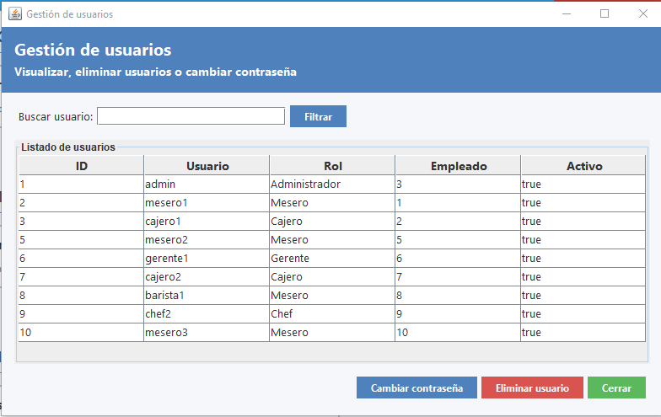
La ventana permite gestionar usuarios del sistema. Incluye un campo de búsqueda con botón Filtrar y botones inferiores para cambiar contraseña, eliminar usuarios y cerrar la ventana.

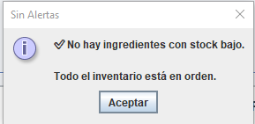
Alerta: Muestra un mensaje que se cuenta con el stock de ingredientes suficiente.
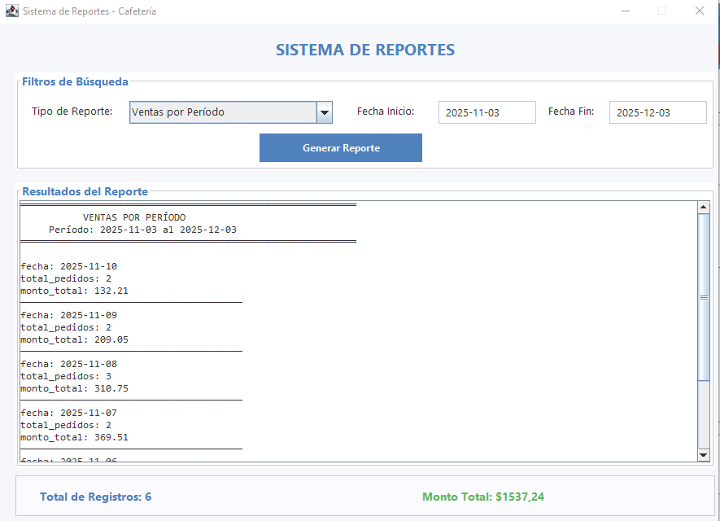
Módulo de reportes generales.
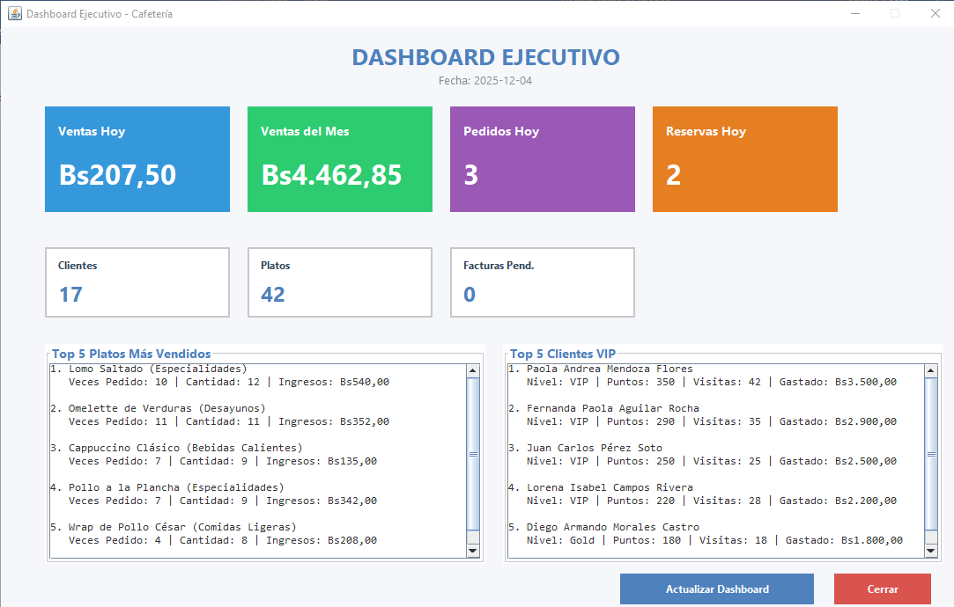
Ventana del Dashboard, muestra los detalles más importantes de la cafetería, como el top clientes, los productos más vendidos, las ventas del día, cantidad de reservas, cantidad de pedidos.
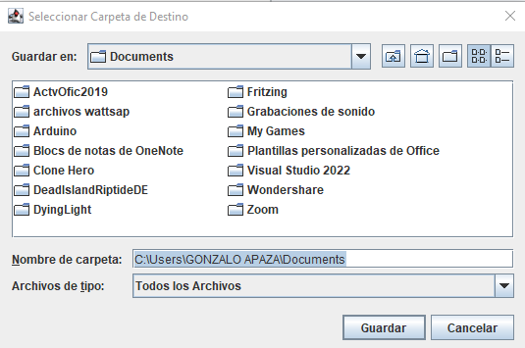
Respaldo de la base de datos: Con esta opción se puede guardar un respaldo en cualquier carpeta del dispositivo en el que se ejecuta este programa.
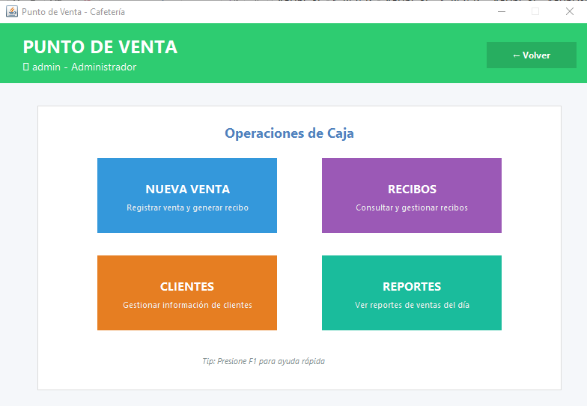
Menú del Punto De Venta: Presenta cuatro opciones para el cajero y son el modulo de Nueva Venta, Recibos, Clientes y Reportes.
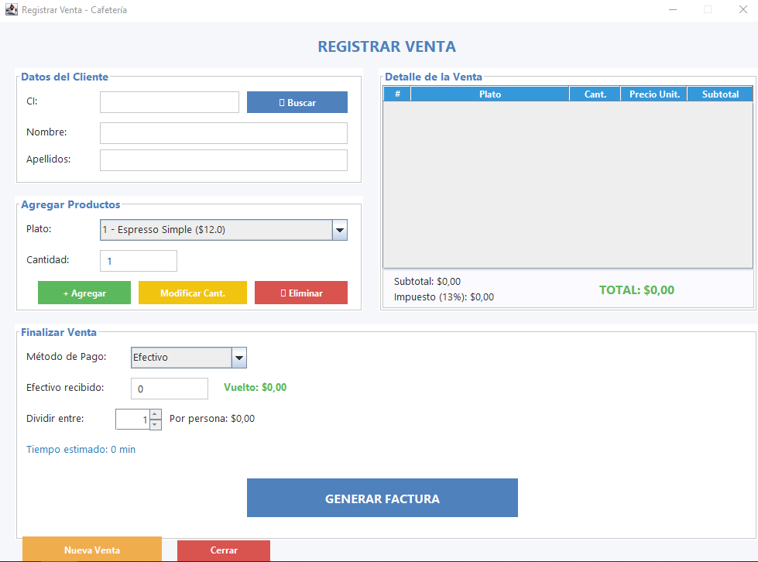
Pantalla de registro de ventas: Registra al cliente, su orden y formas de pago generando un recibo. También puede modificar o eliminar el pedido.
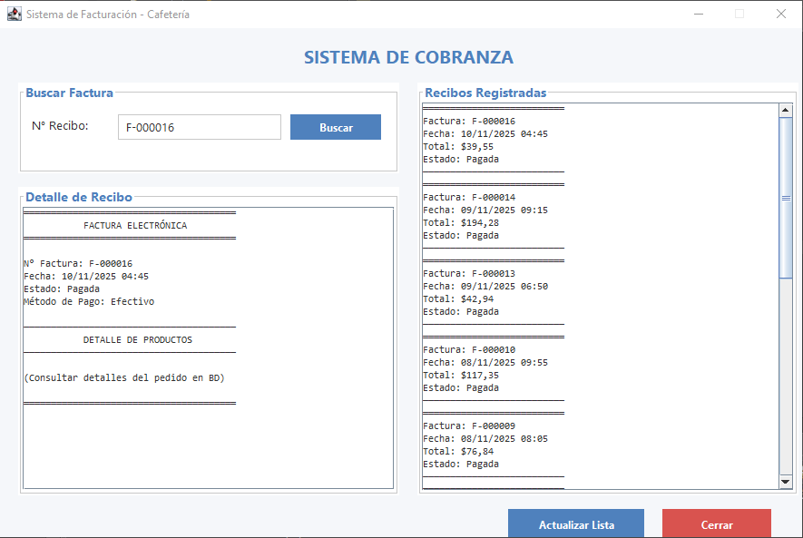
Ventana de sistema de cobranza: Muestra recibo y los detalles del mismo.
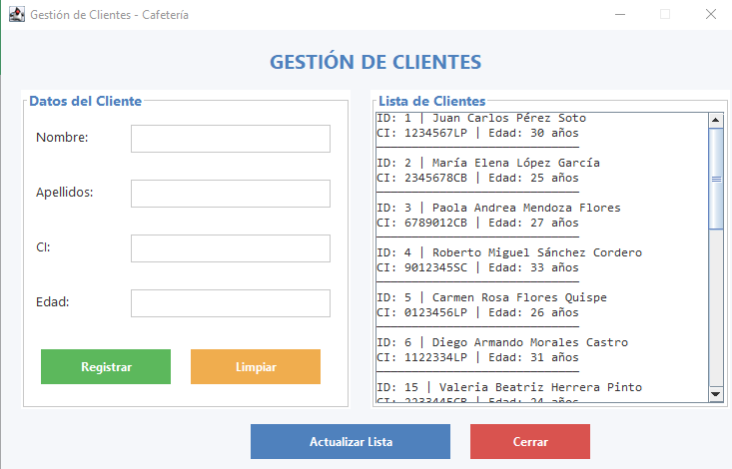
Registro de clientes: Se puede registrar un nuevo cliente.
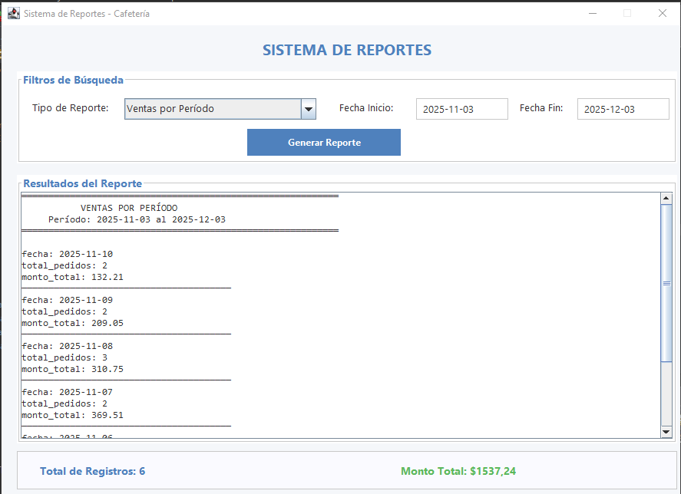
Ventana de reportes: Muestra reportes de ventas.
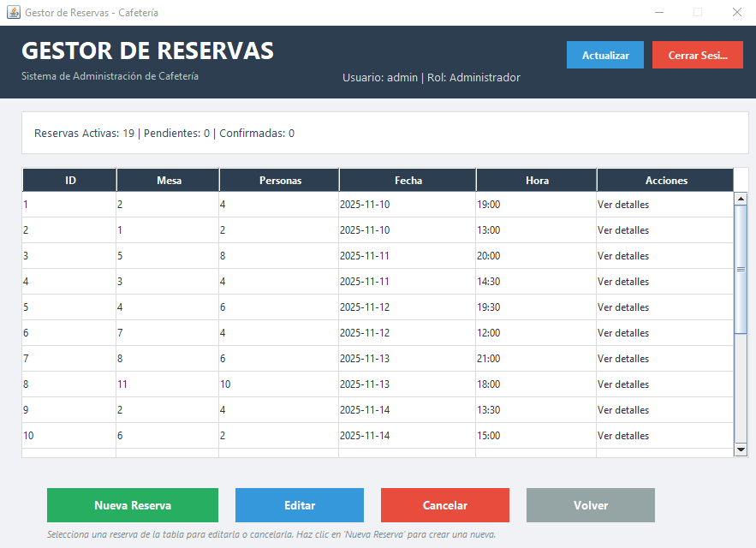
Ventana de gestor de reservas: Administración de reservas permite editar y cancelar reservas.
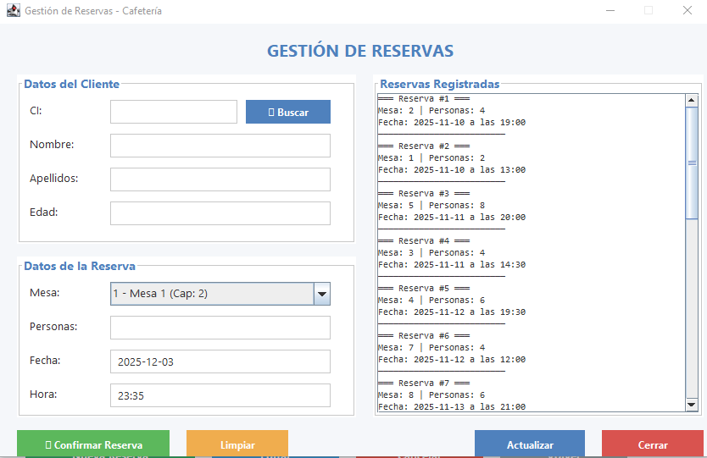
Ventana para nuevas reservas: Permite nueva reserva asigna mesa, fecha, hora y cantidad de personas.

Capturas del código
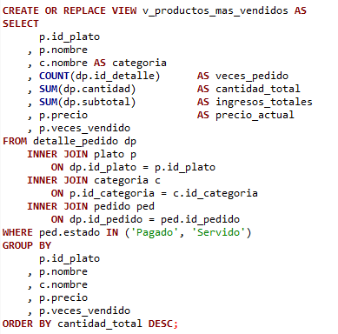
La vista de productos más vendidos
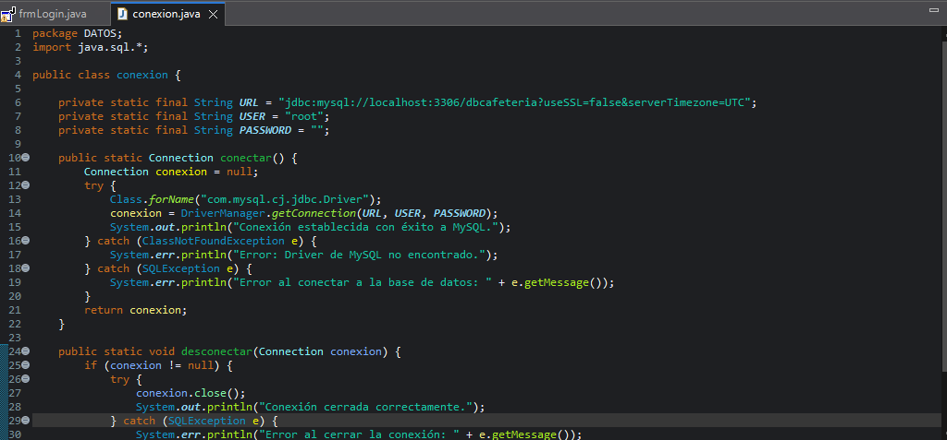
Código en JAVA para la conexión de eclipse con la base de datos.
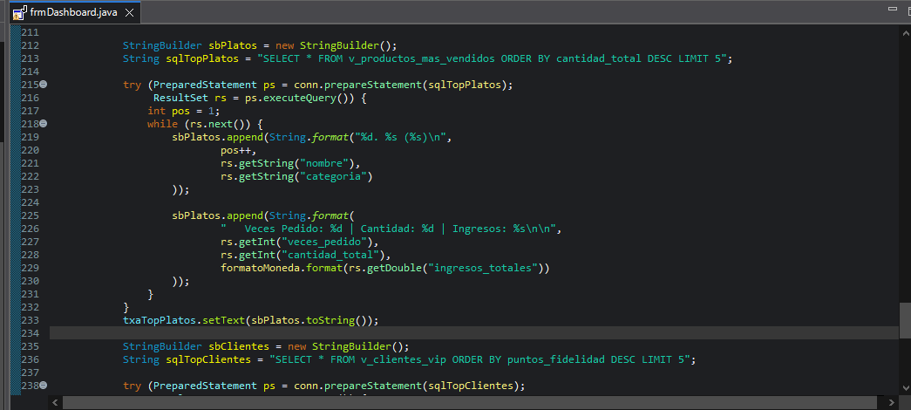
Código en la que se utilizan las vistas de la base de datos para mostrar la información.
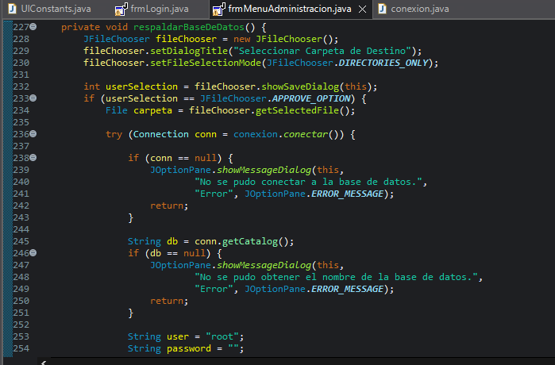
Código para generar un respaldo de la base de datos.
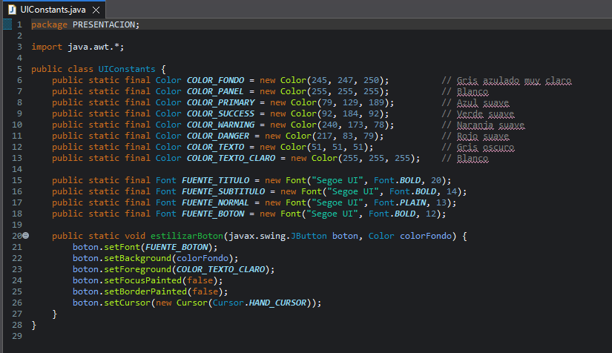
UIConstants.java son estilos de la interfaz, definiendo colores y tipografías de acuerdo a su diseño.
Incluye estilizarBoton() para aplicar fuente, colores, borde y cursor de forma uniforme.

LINK DEL REPOSITORIO
https://github.com/gonzaloapaza-creator/SG_CAFETERIA_.git

